Методическое пособие по материалам краеведения «Истоки родного края» для проведения внеклассных занятий в начальной школе
(Традиции народов Урала)

Выполнила:
учитель начальных классов
Колесникова Татьяна Сергеевна

Методическое пособие составлено соответственно с требованиями ФГОС. Состоит из разработок внеклассных занятий, которые направлены на воспитание толерантности у учащихся начальной школы. Методическое пособие предназначено учителям начальной школы и студентам МПК для проведения внеклассных часов.

Содержание

1.Анатация………………………………………………....2
2.Содержание…………………………………………...…3
3.Введение……………………………………………...….4
4.Основная часть:
Классный час на тему: «Сила Урала - в единстве народа»…………………………….....................................6
Классный час на тему:«Традиции русского народа»…………………………………………………...10
Классный час на тему: «Традиции башкирского народа»……………………...............................................22
Классный час на тему: «Традиции цыганского народа»…………………………………………………...30
Классный час на тему: «Традиции немецкого народа»……………………………………......................37
Классный час на тему: «Мы знаем традиции нашихземляков»………………………………………...43
Классный час на тему: «Праздник народов Урала в классе»………………………………………………..…48
5. Заключение……………………………………….….51
Введение
Без знания истории не только ее в самых больших контурах, но и в конкретных зримых проявлениях нельзя воспитать истинную любовь к Отчизне. Наша Отчизна – Россия, которую мы очень любим. Но у каждого из нас есть особые чувства к родному краю, селу или городу, где нам довелось родиться, расти и учиться. Это родной край наших отцов и матерей, земля которую нам хранить и украшать. Культурной традицией любого народа является изучение природы, истории, экономики, быта своего края. В этом отношении значение краеведческого материала в преподавании истории, географии, мировой культуры и других учебных предметов общеобразовательной школы трудно переоценить. В самых увлекательных формах (экскурсии, походы, экспедиции, подготовка экспонатов для выставок, создание школьных музеев и т.д.) краеведенье дает возможность приобщить учащихся к добросовестному общественно полезному труду, преодолевая любые формы национального эгоизма и ограниченности. Воспитательная работа становится наиболее эффективной, если она носит поисковый, исследовательский характер, который и есть суть краеведенья в целом.

Краеведенье необходимо различать по формам его организации. В процессе развития сложилось государственное, школьное общественное краеведенье. Понятие «школьное краеведенье» определяется как наиболее массовая форма краеведческой работы, преследующая, помимо обще краеведческих задач, цели учебно-воспитательного характера» Сущность школьного краеведенья заключается во всестороннем изучении учащимися в учебно-воспитательных целях определенной территории своего края по разным источникам и главным образом на основе непосредственных наблюдений под руководством преподавателя.
Школьное краеведение осуществляется учащимися и развивается в соответствии с учебными и воспитательными задачами школы. Одно из условий школьного краеведения – руководящее участие в нем учителя, исходя из программы , состава учащихся класса и местных возможностей. Педагог определяет объекты для исследования, виды и методы работы, организует на изучение края учащихся и руководит их работой. Поэтому успешные результаты школьного краеведения во многом зависят от того, в какой степени учитель сам краевед и как он сумеет заинтересовать своих учеников. Учитель должен хорошо знать край, систематически его изучать и владеть знаниями краеведческой работы со школьниками. Самому учителю краеведение также приносит большую пользу.

Занятие №1.
Тема: «Сила Урала - в единстве народа».
Цели:
1) Систематизировать и обобщать знания детей об Урале, как о родном крае (местоположение, населённые пункты, проживающие народы);
2) развивать эстетические чувства через традиции;
3) воспитывать патриотические чувства детей.
Оборудование: интерактивная доска, презентация, трафареты.
Ход урока: Орг.момент: Приветствие! Подготовка рабочего места к внеклассному занятию. На сегодняшнем занятии вы узнаете, какие народы проживают на Урале.
Изучение нового материала:
Народы Урала имеют очень древнее происхождение. По мнению археологов, этот район был заселен со времен окончания последнего оледенения – 10 тысяч лет назад. Сегодня Урал – многонациональный, исторический, промышленный и экономический район. Коренными народами Урала являются ненцы, башкиры, коми, коми-пермяки и татары. Так же на территории Урала проживают русские (более 80% населения), марийцы, мордва, чуваши, украинцы и другие народы.

- Когда был заселен Урал?
- Какой на сегодняшний день Урал?

- Какие народы являлись коренными?
Исторически народности расселились следующим образом:
Коми проживают в таежной области и изначально занимались охотой на наиболее распространенных животных этого района – песца, белку, горностая, и рыбной ловлей.
Коми-пермяки появились на территории Пермского края еще в конце первого тысячелетия и с XII века активно торговали с новгородцами. Как и коми, они относятся к финно-угорской группе народностей. В XV веке пермское княжество присоединилось к Москве и с тех пор местные жители не разделяли себя с Россией.
- Каким образом расселялись народы?
Первое упоминание о башкирах относится к X веку. Они занимались охотой, кочевым скотоводством, рыболовством и бортничеством (сбором меда). В XV веке Башкирия вошла в состав России, и начался активный приток русского населения в этот район. Сегодня Башкирия – важный экономический, торговый и промышленный регион Урала.
- Что вы можете рассказать о башкирах?
Обитатели Прикамья – удмурты – были известны грекам еще с V века до н.э. Довольно рано удмурты разделились

на южных и северных. На северных удмуртов значительное воздействие оказал русский Север, у южных удмуртов ощущается влияние тюркского степного мира. Современная территория Удмуртской Республики занимает западную часть Среднего Урала.
- На какие племена разделились удмурты?
Так же к народам Урала можно отнести жителей Ямало-Ненецкого и Ханты-Мансийского автономных округов, чье древнее происхождение и богатая история оказали свое влияние на культуру Уральского региона.
А сейчас я предлагаю посмотреть небольшой видеоролик. Затем вы ответите мне на вопрос, о чем шла речь?

- О чем же рассказывалось в этом ролике?
-Каких народов вы рассмотрели костюмы?
-Где в наше время вы можете увидеть национальный костюм?
-Чем отличаются костюмы ?

Сейчас мы сделаем куклу и приготовим ей наряды всех народов, о которых мы говорили на занятии.
(Ученикам раздаются трафареты с куклой, костюмами. Ребята обводят, вырезают и начинают
оформлять костюм. В конце занятия проводится выставка работ.)

Итог занятия:
- О чем же мы сегодня вели разговор на занятии?
- Чем отличался каждый народ друг от друга?
- Какие народы проживают на Урале?

Творческое задание: Найти традиции русского народа.

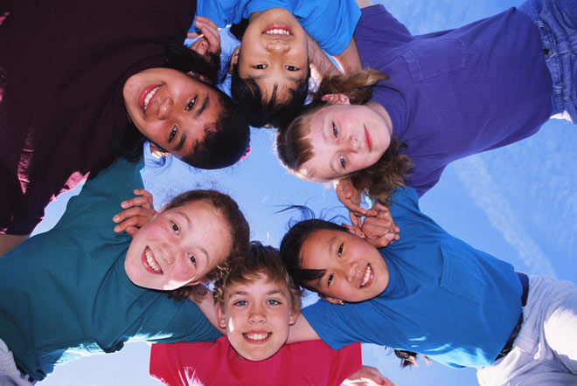

Занятие №2.
Тема: «Традиции русского народа»
Цель:
1) Систематизировать детей к духовно-нравственной традиции русского народа. Формировать представление о прошлом нашего Урала;
2) развить интерес к русским традициям и промыслам;
3) воспитать доброжелательность, уважение, интерес к обычаям старины, к русскому фольклору, вызывать желание следовать тому, что достойно подражания; чувство эмпатии.
Форма проведения: сообщения уч-ся о праздниках.
Оборудование: - на доске цитата:
Во всех углах жилья, в проходах, за дверьми
Стоят чудовища, не зримые людьми…
В.Я. Брюсов. «Чудовища»
- картины русских художников: К. Кустодиев «Масленица», К. Маковский «Народное гулянье во время масленицы на Адмиралтейской площади в Петербурге», В. Липицкий «Масленица»;
- пословицы и поговорки (на доске).

Ход классного часа:

Орг.момент:
Вступительное слово учителя.

Изучение нового материала:

Накануне принятия христианства мировоззрение славян-язычников являлось средоточием интереснейших мифологических представлений о мире и человеке. Вселенная наших предков, по их преданиям, состояла из трёх ярусов: на небе жили высшие боги (Перун, Белбог, Хорс, Сварог и др.); земля была отдана духам природы (домовым, лешим, русалкам); под землёй обитали злые демоны (бесы, черти).
Как известно, миф не может существовать отдельно от ритуала. Обряд, праздник, карнавал – всё это суть оживление мифа, передача его через магическое действо. Обряды и праздники представляют собой акт воспроизводства мифологических систем, а миф, в свою очередь, воздействует на реальность через ритуал. Праздники на Руси были связаны с определёнными традициями и мифологическими преданиями, в которых говорилось о борьбе тепла с холодом, весны с зимой, солнца с тьмой. На прошлом занятии вы были распределены на группы. Каждая группа должна была подготовить сообщение об одном из праздников русского народа.

Сообщения детей.
а) Новогодние и крещенские праздники. 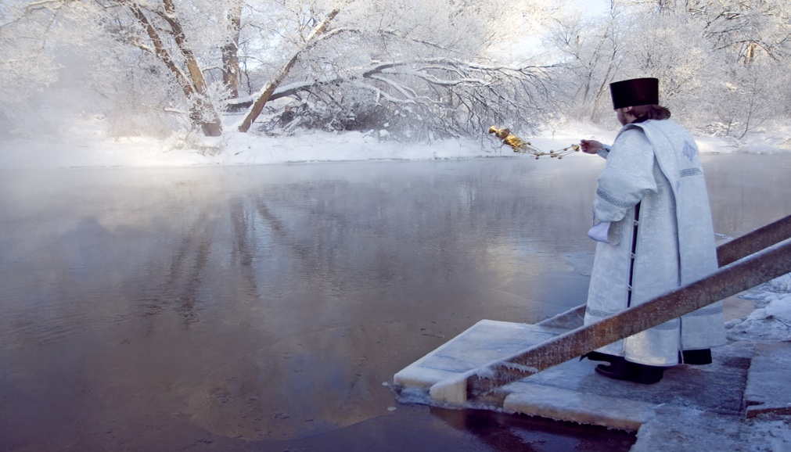
Люди, свято верящие в магические силы природы, стремились всеми способами угодить зиме – матушке, задобрить её. Именно этим и объясняется обилие
народных праздников в это время года. Известны следующие праздники:
- Весёлый праздник первого снега.
- Синичкин день (строили и вывешивали кормушки)
- Смотрины (крестьяне демонстрировали обнову, которую приготовили на зиму. Хотели показать, что они готовы к встрече с зимой, с её морозами и буранами).
Новогодние и крещенские праздники продолжались с 24 декабря по 6 января по старому стилю. Главным божеством в пантеоне богов Киевской Руси был Сварог, отождествляющийся в
представлении наших предков с Зодиаком и его двенадцатью созвездиями. В песнях и обрядах древних славян живут все персонажи киевского пантеона: Перун, Купала, Сварожич, Берегиня, Дана, Месяц, Заря... их легко заметить и распознать. Но попробуйте найти Сварога. Это будет не просто: Сварог встречается только в ритуалах празднования Рождества Света – Солнца, Месяца и Зари. Праздник Рождество Света (25 декабря – 6 января) был праздником Сварога - зодиака, по преданию, научившего славянские племена земледелию и подарившего им плуг, а также благословившего мужчин и женщин этих племён на вступление в брак, на создание прочных семей. Обряды, связанные с празднованием Рождества Света, подтверждают, что древние славяне посвящали его зодиаку. Не случайно продолжительность праздника равнялась 12 священным ночам, что соответствовало 12 созвездиям зодиакального круга. По преданию, в течение этих священных ночей происходило создание Вселенной. Древние славяне, проживавшие на территории Киевской Руси, считали Рождество Света, кроме всего, праздником семейной жизни, поэтому и праздновали его только вблизи семейного очага. Готовясь к Рождеству Света, наши предки складывали в сенях 12 поленьев, которые должны были пойти на разведение священного огня для приготовления 12 блюд рождественского стола. 12 поленьев были

ритуальными жертвами 12 созвездьям зодиака, а приготовленная пища – жертва божествам зодиака. Накануне праздника домочадцы ели кутью – жертвенное кушанье в честь бога Сварога – зодиака. В хате ставили ржаной или пшеничный сноп, который назывался Колядой. За день до праздника вносили плуг и клали его под столом, подготавливаясь к празднику рождения Месяца, известному под названием Щедрый Вечер (1 января). Как видим, праздник рождения Месяца – Щедрый Вечер был центральным. Народ Киевской Руси верил в божественное могущество Месяца. В день рождения Месяца на Руси было принято ходить за плугом, имитируя вспахивание земли, и петь ритуальные стихи – колядки. Во многих колядках Месяц называют Василём.
б) Святки.
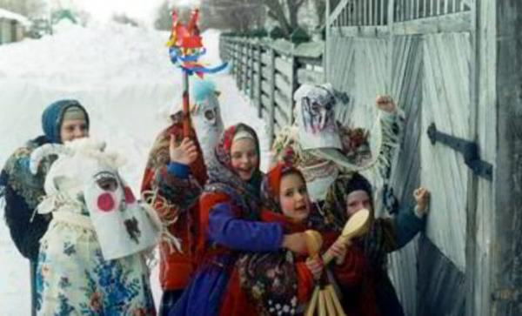

Святки имеют дохристианское происхождение и связаны с земледельческим культом. Важным считалось зазывание и кормление Мороза. Чем больше каши приносилось в жертву, тем лучше ожидался урожай. На плодородие почвы воздействовали и особыми заклятиями – колядками. При этом Коляда не просто олицетворяет праздник или какую-то силу природы, но и прямо связан с зимним возрождением солнца. одним из примечательных явлений святочных праздников было колядование – хождение по христианским дворам с пением новогодних песен, называемых колядками. В них звучал пожелания хорошего урожая, всяческого благополучия, прославлялись добродетели. Исполнители колядок вознаграждались подарками, их потчевали новогодними яствами, осыпали комплиментами.
Во время святок люди гадали, играли в различные игры, тут звучали величальные песни, прибаутки, скороговорки, загадки… особое место отводилось частушкам. Самыми популярными были частушки на любовные темы, передающие целомудренное зарождение любви, её счастливое развитие, радость свиданий, горечь разлуки…

в) Масленица.
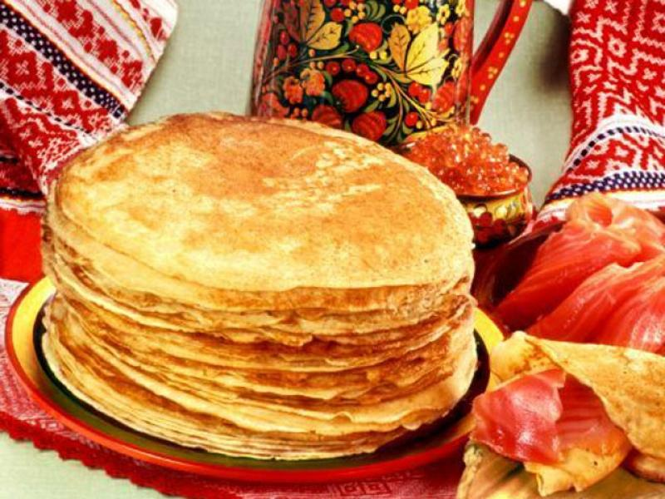
Масленица была одним из самых шумных и весёлых праздников. Это были проводы зимы, встреча весны. Обжорство (готовилась обильная мучная пища) имело ритуальное значение и должно было воздействовать на урожай.
Вся неделя празднования масленицы именовалась мясопуст, т.е. полное воздержание от мясных кушаний, как подготовка к суровым и строгим дням Великого поста, который последует сразу за масленицей и будет длиться семь недель, до самой Пасхи. Но люди ещё в старину нашли выход из условий мясопуста: нельзя есть мясо, но ведь существуют молоко, творог, сыр. Отсюда в народе эта неделя получила название сырная неделя. Кроме того, не воспрещается рыба. Но главным атрибутом этого зимнего праздника являлись блины.
Блины пекли в течение всей сырной недели, и первый блин, как правило, посвящали умершим. Его

клали на божицу, крышу или могилу – для умерших родителей, давали нищим в память о предках.
Понедельник назывался встречей. В этот день из соломы делали чучело Масленицы, надевали на него старую женскую одежду, насаживали это чучело на шест и с пением возили на санях по деревне. Затем Масленицу ставили на снежной горе, где начиналось катание на санях.
Вторник – заигрыш. С этого дня начинались разного рода развлечения: катание на санях, народные гуляния, представления.
Среда – лакомка. Она открывала угощение во всех домах блинами и другими яствами. В каждой семье накрывали столы с вкусной едой, пекли блины, в деревнях варили пиво.
Четверг именовали разгулом, переломом, широким четвергом: на этот день приходилась середина игр и веселья. Возможно, именно тогда проходили и жаркие масленичные кулачные бои.
Пятница была известна как тёщины вечера. Не только тёщи, но и зятья угощали в этот день тёщ!
Суббота – золовкины посиделки: молодые невестки принимали у себя родных.
Воскресенье – это проводы, целовник, прощеный день, которым завершается масленичный цикл. В этот день «сударыню – Масленицу» взгромождали на сани, рядом ставили красивую девушку, а в сани впрягались трое молодых парней, которые везли Масленицу по

зимним улицам. За околицей устраивался большой костёр. Давали чучелу Масленицы блин и затем «сударыню – Масленицу» торжественно сжигали на костре.
г) Седьмой четверг после Пасхи. 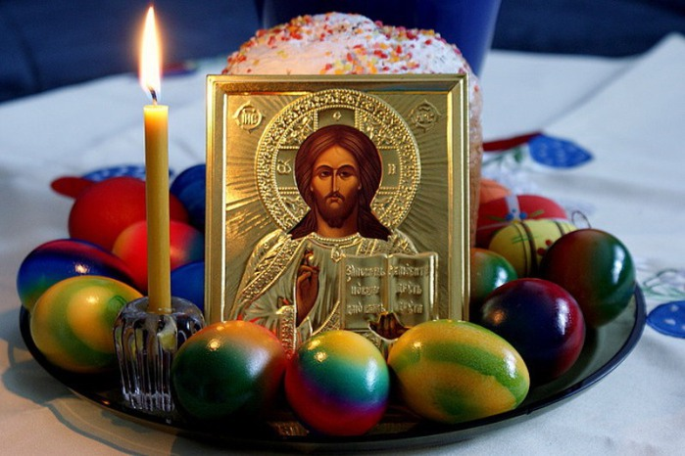
Празднование седьмого четверга после Пасхи – исключительно языческий обряд. Вся неделя носила название русальной и была посвящена поминовению усопших предков и расцвету весенней растительности. Символом праздника считалась молодая берёзка. Девушки шли в лес и плясали, водили хороводы. Считалось, что с ними празднуют и русалки. Мужчинам запрещалось ходить в это время в лес, т.к. русалки могли погубить их.

д) Праздник Ивана Купалы. 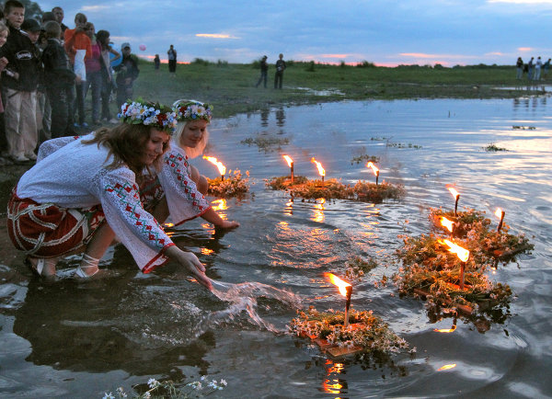 Праздник Ивана Купалы отмечался 7 июля. Купала олицетворял наивысший расцвет природы. В основе обряда лежит культ солнца, воды и огня, связанный с мифами о Яриле. Купание в воде, прыжки через костёр, ритуальные оргии и озорство – всё это – имело очистительное значение, отражало стремление сохранить и приумножить урожай. В ночь на Ивана Купалу происходили всякие чудеса: цвёл папоротник, колдуны оборачивались собаками, ведьмы портили чужой скот и т.д.
3. Конкурсы.
а) Найдите среди пословиц и поговорок те, которые характеризуют зиму и объясните ваш выбор. (пословицы и поговорки написаны на доске)
Зима – хранилище полей.

Март зиму кончает, а весну начинает.
Вода на лугу – сено в стогу.
Гром в ноябре – к большому снегу.
Много снега – много хлеба.
Снега надует – хлеба прибудет.
Май создаёт хлеба, а июнь сено.
Снег глубок – хлеб хорош.
Весна землю парит.
Солнце заходит в облака – к снегопаду.
Слабая роса - к дождю.
Чем ядрёнее морозы, тем жарче летние месяцы.
Баня всё исправит – снеговая вода красоты прибавит.
Кто спит весною, тот плачет зимою.
Сильные росы – хороший урожай.
Ученье – свет, а неученье – тьма.
б) Ответьте на вопросы.
- Какие русские зимние праздники вы запомнили?
- Из каких ярусов, по преданию предков, состояла наша вселенная?
- Кто такой Сварог? Какой праздник посвящён этому богу?
- В какой праздник принято было ходить по дворам, петь песни и получать за это угощения?
- Как назывались песни, которые исполняли во время Святок?
- Как называли неделю празднования масленицы?

- Что разрешалось есть во время масленицы?
- Каждый день недели во время масленицы имеет своё название. Помните ли вы эти названия?
- Символом какого праздника считалась молодая берёза?
- Когда отмечается праздник Ивана Купалы? Что происходит в этот день?
4. Просмотр видео роликов с праздников
5.Итог. Наше занятие подошло к концу. Я думаю, что вы узнали много нового и интересного о праздниках и традициях русского народа. Спасибо за сообщения, которые вы подготовили к нашему занятию.

Творческое задание: Найти традициональные игры башкирского народа.

Занятие №3
Тема: «Традиции башкирского народа»
Цель:
1) Систематизировать детей к духовно-нравственной традиции башкирского народа. Формировать представление о прошлом нашего Урала;
2) развить интерес к башкирским традициям и промыслам;
3) воспитать доброжелательность, уважение, интерес к обычаям старины, к башкирскому фольклору, вызывать желание следовать тому, что достойно подражания; чувство эмпатии.

Форма проведения: беседа, игра в традиционные игры. Оборудование: презентация, краеведческий материал, видеоматериал.

Ход классного часа: Орг.момент.: Приветствие! Подготовка рабочего места к внеклассному занятию. Я хочу пригласить вас в мир башкирской культуры. Сегодня вы узнаете о башкирских обычаях и традициях, увидите знакомые народные промыслы, побываете на празднике Изучение нового материала: И первое что мы рассмотрим это традиционное гостеприимство башкир.
Башкирский народ издавна видел в гостеприимстве надежное средство, позволяющее установить дружеские, теплые, чисто человеческие отношения с окружающими.

Традиционным элементом гостеприимства считается то, что хозяин встречает гостей перед входом в дом. И в знак доверия протягивает две руки, недоверия одну рук. Проводы гостей также происходят за воротами дома. Гостям говорят: «Пройдите на почетное место». При угощении гостей башкиры пользуются правилом: «Перед гостями поставь пищу, но не забудь, чтобы их рот и рука были свободны». Если кто-то пришел во время трапезы, его принято сажать за стол и угощать. Если пришедший отказывается, ему напоминают правила этикета: «Нельзя быть выше пищи».
- Ребята как вы можете объяснить «нельзя быть выше пищи?»
Башкирский народ очень уважал свои обычаи. На праздники, гулянья, посиделки одевались в народные костюмы. Посмотрите, на слайд какой у башкир традиционный наряд.
Сейчас я вам расскажу о одном традиционном празднике, где присутствуют разнообразные игры и мы просмотрим видео записи сделанные на этом празднике.

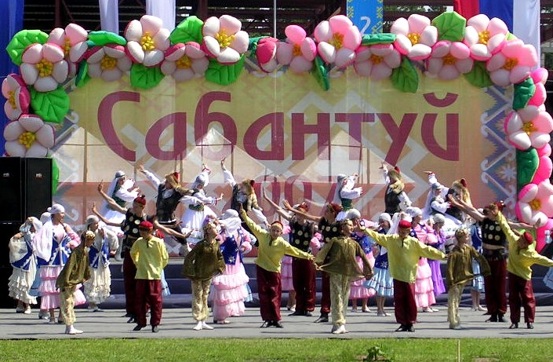
Праздник Сабантуй известен в нашей стране и за ее пределами. И хотя Сабантуй – мусульманский праздник, но за свою многовековую историю он приобрел столько поклонников, что поистине может называться народным. Сабантуй – сельский праздник и отмечается он в честь окончания весенних полевых работ.
Сабантуй («сабан туе») в переводе означает «праздник плуга». Он не имеет точной календарной даты, все зависит от времени окончания посева. Сабантуй восславляет природу, труд землепашца. Обычно во время праздника, который длится 3 – 5 дней, проводятся сельские ярмарки, свадьбы, молодежные гулянья. Среди обрядов Сабантуя – коллективное угощение кашей, сбор детьми крашеных яиц. В комплекте игр и состязаний – конные скачки, прыжки в длину, лазание по гладкому

столбу за укрепленным на верхней перекладине призом, бой мешками на бревне и многое другое.
- Как мы можем называть по иному Сабантуй?
- В честь чего отмечается Сабантуй?
- Какие игры входят в комплекс состязаний?
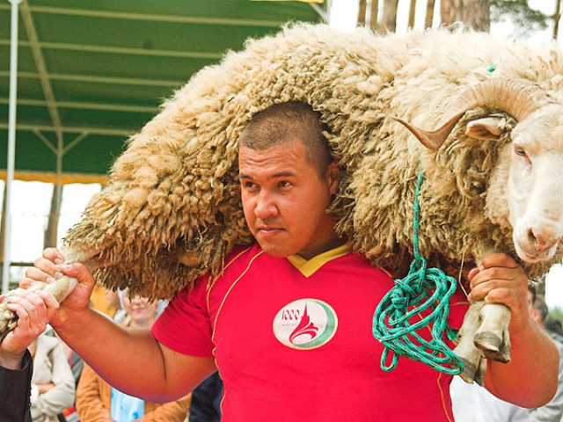
Как отмечается Сабантуй.
Любимейший праздник татарского народа Сабантуй - праздник древний и новый, праздник труда, в котором сливаются воедино красивые обычаи народа, его песни, пляски,обряды.
В старину празднование Сабантуя было большим событием, и к нему долго готовились. Всю зиму

девушки, молодые женщины готовили подарки – ткали, шили, вышивали. Весной, перед началом праздника, молодые джигиты собирали по деревне подарки для будущих победителей в состязаниях и народных играх: вышитые платки и полотенца, куски ситца, рубашки, куриные яйца. Самым почетным подарком считалось вышитое национальным узором полотенце. Сбор подарков обычно сопровождался веселыми песнями, шутками, прибаутками. Подарки привязывали к длинному шесту, иногда джигиты обвязывали себя собранными полотенцами и не снимали их до конца церемонии. Аксакалы, своего рода совет Сабантуя, назначали жюри для награждения победителей, следили за порядком во время состязаний.
- Как готовились к празднику Сабантуй?
- Какой подарок являлся почетным?
- Кто следил за порядком во время состязаний?
В настоящее время Сабантуй приобрел статус государственного праздника: издаются указы и постановления о подготовке, сроках и местах проведения, назначаются оргкомитеты из руководителей самого высокого ранга на каждом уровне (село, поселок, район, город, республика), определяются источники финансирования. Старинный праздник постепенно дополняется современными традициями, однако

основные черты торжества сохраняются, переходя из века в век. Соревнования начинались со скачек. Ни в одной татарской деревне сабантуй не обходился без них. Лошадей, участвующих в состязании, отводили на определенное расстояние, километров за 5—10 от деревни. Финиш устраивался поблизости от майдана. Пока лошади были далеко, на майдане шли состязания в беге, который начинали мальчики или старики: участники состязаний всегда группировались по возрасту.
Лучшие призы предназначались победителю скачек, а также батыру, которым становился тот, кто побеждал во всех схватках по национальной борьбе.
Если батыры и джигиты демонстрировали на сабантуе силу, удаль, сноровку, то певцы и музыканты ждали этого праздника, чтобы продемонстрировать свой талант и мастерство, услышать одобрение народа. Во время сабантуя люди узнавали новые песни, запоминали незнакомые до сих пор мелодии, чтобы петь их потом — в поле во время жатвы или дома в долгие зимние вечера.
Завершался сабантуй вечерними молодежными игрищами. До глубокой ночи звучали гармоники, скрипки, парни и девушки пели песни, водили хороводы.
А сейчас давайте просмотрим видеозаписи с праздника Сабантуй.

Вам было дано задания, найти игры башкирского народа, давайте проиграем.
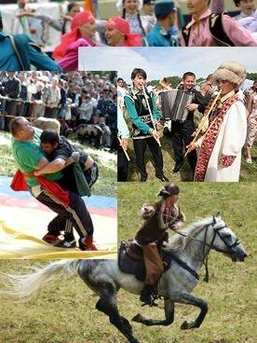

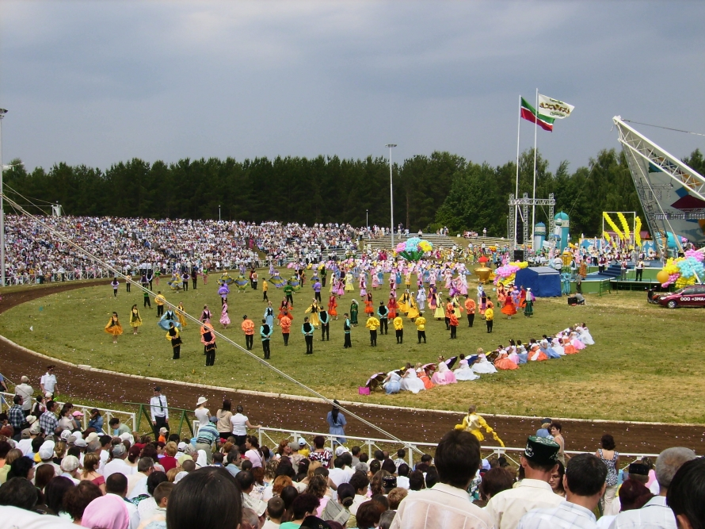

Итог занятия: - О чем же мы сегодня вели разговор на занятии? -О каких традициях вы узнали? -Были ли затруднения на занятии? - Как вы с ними справились? - Что получилось лучше всего?
Творческое задание: Нарисовать эскиз любого праздника цыганского народа.

Занятие №4
Тема: «Традиции цыганского народа»
Цель:
1) Систематизировать детей к духовно-нравственной традиции цыганского народа. Формировать представление о прошлом нашего Урала;
2) развить интерес к цыганским традициям и промыслам;
3) воспитать доброжелательность, уважение, интерес к обычаям старины, к цыганскому фольклору, вызывать желание следовать тому, что достойно подражания; чувство эмпатии.
Форма проведения: беседа, конкурс лучший рисунок.
Оборудование: презентация, краеведческие материал, видеоматериал.
Ход урока:
Орг.момент: Приветствие! Подготовка рабочего места к внеклассному занятию. Ребята, скажите, с какими темами мы работали на пройденных классных часах? ( ответы детей «Традиции и обычаи Урала »; « Традиции русского народа»; «Традиции башкирского народа».
Правильно, а сегодня мы поговорим о очень веселом народе и о каком вы скажете мне сами прослушав аудио запись! ( прослушивание, ответы детей)
Да мы сегодня поговорим о традициях цыган.

Изучение нового материала: Слово «цыгане» у многих ассоциируется с такими понятиями, как свобода, вольность. На самом деле в цыганской семье царят довольно строгие нравы.
И о первой традиции о которой мы поговорим будет бракосочетание. 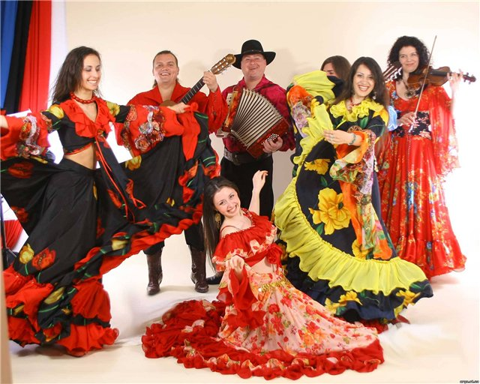
Браки у цыган заключаются довольно рано: старшие боятся, что молодежь «разгуляется и испортится». К тому же более юная девушка быстрее привыкает к укладу семьи мужа.
У цыган не принято ходить на свидания, на дискотеки. Обычно молодежь знакомится на свадьбах родственников и других торжествах. Родители,
разумеется, присматривают будущих супругов для своих детей, но чаще выступают в роли советчиков, а не диктаторов. Каждому отцу, каждой матери хочется, чтобы семья, с которой предстоит породниться, была уважаемой, благородной и порядочной. А если богатой – еще лучше. Но насильно никто замуж не выдает.
Жизнь среди своих предполагает информированность обо всем. «Цыганская почта» знает, где подросла красавица и куда можно засылать сватов. Как только сын намекнул родителям о своем выборе, начинается приготовление к сватовству.
Иногда это отдельное праздничное действо со своими канонами – кому что говорить, где сидеть и так далее. А если семьи договорились, готовится свадьба.
- Когда заключаются браки у цыган?
- Где обычно знакомится молодёжь?
- Что значит «цыганская почта»?
- Что происходит когда семьи договорились?

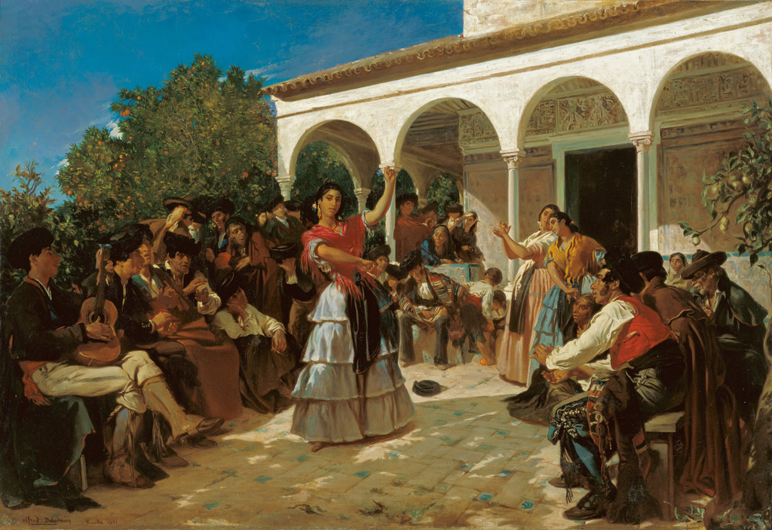
Цыганские свадебные торжества похожи на театрализованные представления. Например, к приготовлению праздничного каравая допускаются только те женщины, чья семейная жизнь удалась. Обязательно благословение жениха и невесты иконами – у христиан, разумеется.
В некоторых группах цыган - крымчан за невесту еще платят калым. А на свадьбах цыган-ловарей не дарят

подарки, считается, что любой может прийти и просто порадоваться счастью молодых.
Легенды о том, что цыгане воруют невест, имеют под собой реальную основу. Это происходит и в наше время, если родители не одобряют выбор детей. Но в таких случаях свадебные пиршества, как правило, не устраиваются. Все проходит тихо и скромно.
Сейчас давайте прослушаем музыку, которую исполняют цыгане на свадьбе.
- Какой характер несет музыка?
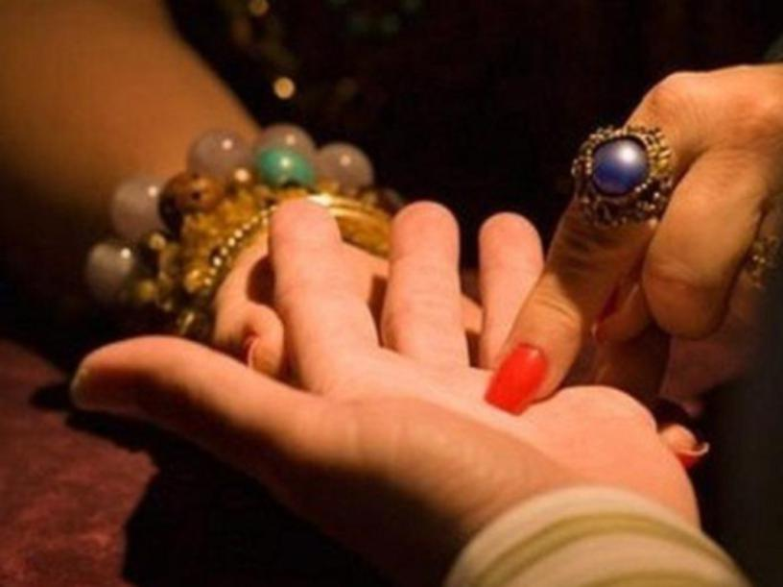
Гадание как традиция цыган.
Гадание – исконно цыганское мастерство, передаваемое из поколения в поколение, – и радость, и горе для

гадалки. Если ты видишь беду и не можешь ничего сделать – это тяжело! Со стороны может показаться, что все просто – глянул на карты и озвучил. На самом деле – тяжкий труд для души, для ума. Чтобы увидеть прошлое, настоящее, будущее, надо настроиться, войти в определенное состояние и сосредоточиться. А после сеанса следует восстановить силы. Но когда тебя благодарят люди, нашедшие свою любовь или победившие недуг, родившие малыша или достигшие успехов в бизнесе, – разве это не счастье?
Сейчас я предлагаю послушать национальную музыку цыган и посмотреть их танцы. (слушают музыку, смотрят видео)
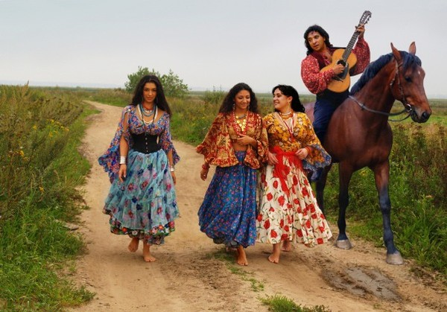

Рисунки для выставки
Ребята давайте нарисуем рисунки к выставки («цыгане и их веселые традиции)
А теперь я попрошу выйти первому ряду к доске и показать свои рисунки классу, затем второму и т.д
- Итог
Подведем итог занятия!
- О чем же мы сегодня вели разговор на занятии?
-О каких традициях вы узнали?
-Были ли затруднения на занятии?
- Как вы с ними справились?
- Что получилось лучше всего?
Творческое задание: Принести соленое тесто.

Занятие №5
Тема: «Традиции немецкого народа»
Цели:
1) Систематизировать детей к духовно-нравственной традиции немецкого народа. Формировать представление о прошлом нашего Урала;
2) развить интерес к немецким традициям и промыслам;
3) воспитать доброжелательность, уважение, интерес к обычаям старины, к немецкому фольклору, вызывать желание следовать тому, что достойно подражания; чувство эмпатии.

Форма проведения: беседа, изготовления пасхального зайчика

Оборудование: презентация, краеведческий материал, видеоматериал.

Ход классного часа: Орг.момент.:
Ход классного часа:
Орг.момент.: Приветствие! Подготовка рабочего места к внеклассному занятию. На сегодняшнем занятии мы познакомимся с традициями немецкого народа проживающем на Урале.

Изучение нового материала:
Российские немцы активно участвуют в социально-культурной жизни Свердловской области, объединив все общественные организации — а они есть во многих городах области — в единое немецкое движение. Ни один фестиваль национальных культур в Свердловской области не обходится без них.
Своими задачами общественные организации видят сохранение и изучение немецкой культуры, истории и обычаев, поддержку ветеранов труда, трудармейцев, сохранение духовно-нравственных традиций через церковь. Организации ежегодно проводят детские лингвистические лагеря, молодежные форумы, «Встречи поколений»; отмечают Праздник урожая, Рождество и Пасху, День памяти, День трудармейца, День пожилого человека; проводят семинары для журналистов, преподавателей немецкого языка и сотрудников социальных служб… Словом, жизнь в немецкой диаспоре бьет ключом.
- Какие задачи стоят перед немцами?
- Какие мероприятия проводят ежегодно?

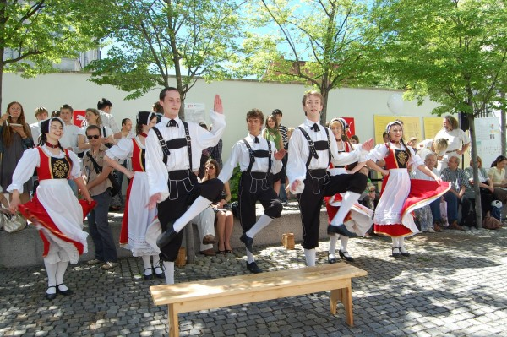3. Октоберфест по-уральски
Российские немцы — дети двух народов и культур, — несмотря на длительное проживание в другой культурной среде, сохраняют многие национальные черты. Всем известны и всеми признаны немецкие трудолюбие, основательность, любовь к порядку и комфорту. Они превосходные хозяева: немецкий дом узнаешь сразу — все вымыто, вычищено и украшено как для приема гостей. Некоторые традиции, уже забытые на исторической родине, немцы, живущие на Урале, помнят и блюдут — например, особенности национальной кухни.
До сих пор во многих семьях дети обучаются игре на музыкальных инструментах: аккордеоне, баяне, гармошке, гитаре, балалайке, мандолине; учатся петь немецкие песни.
Давайте, послушаем музыку, как немецкие дети играют на музыкальных инструментах.
- Ребята какой характер у музыки?
- Что вы представили услышав музыку?
Девочек учат готовить краудундпрай — тушеную капусту со свиными ребрышками и картофельным пюре; картофель ундкляйс — картошку с галушками; ривель-суп — суп с клецками. Будущая хозяйка дома должна уметь стряпать ривелькухен — пирог со сладкой начинкой из ягод или варенья, посыпанный сухой крошкой из теста; крепли — печенье оригинальной формы (аналог «хвороста», но тесто более мягкое, рассыпчатое). Без этих блюд праздничный немецкий стол сложно представить. А еще пекутся штрудели, пироги… В общем, традиционное немецкое меню отнюдь не исчерпывается капустой, сосисками и пивом.
У немцев много национальных праздников. Один из самых главных — Адвент (Advent), который начинается за четыре воскресенья до Рождества. По традиции в

немецких семьях дом украшается специальным венком (Adventskranz) из еловых или сосновых веток, серебристых шишек, ленточек, гроздьев рябины. На него устанавливают четыре свечи, соответствующие четырем святым адвентам — декабрьским воскресеньям. Свечи зажигают не сразу: в первое воскресенье горит одна свеча, во второе — две, и т. д. Четвертая зажигается на само Рождество. Adventskranz, как правило, должен быть освящен в церкви. Адвент рассматривается церковью как время ожидания верующими Спасителя. Не случайно в это время соблюдается пост. Это должно привести к очищению души и отвести зло. Ну а дальше празднуется само Рождество. Отмечаются также Пасха, Праздник урожая, День матери, много семейных праздников. 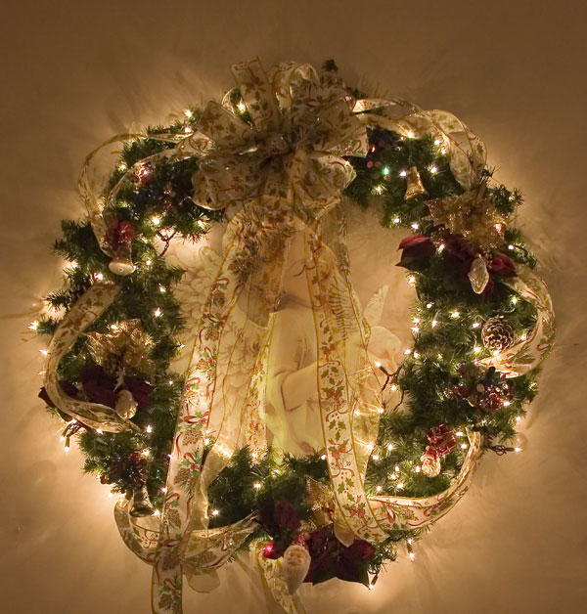
- Назовите немецкие праздники.

Очень интересен октябрьский праздник пивоваров — Oktoberfest. В Германии Октоберфест — это грандиозный фестиваль пива, занесенный в Книгу рекордов Гиннесса как самый большой в мире праздник. Октоберфест проходит в Мюнхене, столице Баварии, начинается в третьи выходные сентября и продолжается 16 дней. И вот теперь усилиями немецкой диаспоры этот праздник, пусть пока и не в баварских масштабах, пришел на Урал.
4. Просмотр видеозаписи с этих праздников.
5. Мы будем делать с вами сувенир « пасхальный зайчик» из соленого теста.
6. Итог занятия:
- О традициях какого народа мы говорили на занятии?
-О каких традициях вы узнали?
-Были ли затруднения на занятии?
- Как вы с ними справились?
- Что получилось лучше всего?

Творческое задание: Вспомнить все, что мы изучили.

Занятие №6

Тема: «Мы знаем традиции наших земляков»
Цели:
- Систематизировать детей к нравственному опыту представителей старшего поколения;
- развить интерес к народам другой национальности;
- воспитание преемственности поколений.
Оборудование: краеведческий материал, презентация.
Форма проведения: закрепления изученного.

Ход занятия:
Орг.Момент:
Приветствие! Подготовка рабочего места к внеклассному занятию. Ребята, скажите, с какими темами мы работали на пройденных классных часах? ( ответы детей «Сила Урала - в единстве народов»; « традиции русского народа»; «традиции башкирского народа»; «традиции цыганского народа»; «традиции немецкого народа».
Правильно, а сегодня мы закрепим весь изученный материал с помощью «викторины».
Повторение изученного материала: Скажите, какая тема нашего первого классного часа?
Что вы узнали, из этого занятия? (ответы детей)
Какое творческое занятие мы выполняли?

Какого результата вы добились, посетив первый классный час?
А теперь, что бы вспомнить наше первое занятие, давайте ответим на вопросы:
- Когда был заселен Урал?
- Какой на сегодняшний день Урал?
- Какие народы являлись коренными?- Каким образом расселялись народы?
Молодцы вижу, что вы усвоили наше первое занятие, и я предлагаю посмотреть мультфильм о народах Урала.
А теперь давайте вспомним второе наше занятия.
Какая тема второго классного часа?
И что бы все вспомнить ответим на ряд вопросов по пройденной теме:
- С чего начинались праздничные дни на Руси? - Чем занимались люди в праздничные дни? - Как старались одеться люди? - Какое угощение готовили? Какие добрые дела старались сделать?
А сейчас я предлагаю посмотреть мультфильм «Князь Владимир Масленица»
Ребята, а скажите мне третью тему нашего занятия!
Что нового вы узнали из внеклассного занятия?

Давайте ответим на ряд вопросов для закрепления этой темы:
- Как мы можем называть по иному Сабантуй?
- В честь чего отмечается Сабантуй?
- Какие игры входят в комплекс состязаний?
- Как готовились к празднику Сабантуй?
- Какой подарок являлся почетным?
- Кто следил за порядком во время состязаний?
Молодцы вы очень внимательно слушали занятия и смогли ответить на все поставленные вопросы!
В награду давайте посмотрим мультфильм о празднике Сабантуй!
А теперь скажите, какая тема нашего 4 занятия!
Что нового вы узнали из этого классного часа?
Давайте закрепим эту тему опросом.
- Когда заключаются браки у цыган?
- Где обычно знакомится молодёжь?
- Что значит «цыганская почта»?
-- Когда заключаются браки у цыган?

- Где обычно знакомится молодёжь?
- Что значит «цыганская почта»?
- Что происходит когда семьи договорились?
- Что происходит, когда семьи договорились?
Ну а теперь давайте просмотрим мультфильм «Цыганская полечка»
Скажите тему пятого классного часа!
Что нового вы узнали, прослушав это занятие?
Столкнулись ли с трудностями в изучении традиций немецкого народа?
Какой самый знаменитый праздник у немецкого народа?
Ребята, давайте подведем итог нашего занятия.
Как вы должны относиться к народам с другой национальностью?
С какими традициями вы познакомились?
С какими очень важными понятиями вы столкнулись, прослушивая данные классные часы?
Что вызвало затруднение?
Как вы справились с этой проблемой?
Какое задания вам понравилось больше всего?
Итог занятия:
Я надеюсь, что вы будете относиться уважительно к народу другой национальности, будете любить свою
родину и почитать традиции наших предков! На следующий классный час я хочу что бы мы провели в стенах нашего класса национальный праздник. В котором будут присутствовать традиции всех народов которых мы изучили.
Творческое задание: Подготовиться к празднику (сделать национальные костюмы)

Классный час №7
Тема: «Праздник народов Урала в классе»
Цель:
-Сформировать у учащихся представление о народах Урала, познакомить с культурой, традициями, обычаями народов Урала;
-воспитывать любовь к родному краю, пробудить интерес у учащихся;
-развивать творческие, коммуникативные способности и интерес к творческой деятельности.
Оборудование: краеведческий материал.
Форма проведения: игра «Счастливый случай»

Ход занятия:
Орг.Момент:
Вступительное слово учителя. Учитель сообщает ученикам тему классного часа, объясняет в какой форме он будет проходить. Просит класс разделиться на две команды, придумать название командам. Выбирается жюри.

Изучение нового материала:
1 тайм «Дальше, дальше, дальше…». Первой команде задают вопросы, на которые они должны будут ответить: да, нет, дальше. Жюри подсчитывают количество правильных ответов. Потом тоже самое делает вторая команда.

Вопросы первой команде.
1. «Наурыз» - христианский праздник (нет)
2.«Чак-чак» - татарское блюдо (да)
3. «Купала» - сватовство (нет)
4. «Кокошник»- просторный длинный халат (нет)
5. 24 Декабря – немецкое рождество (да)
6. Тюрбан – верхняя часть женского головного убора (да)
7. Цыгане платят, выкупают за невесту (да)
8. 24 декабря - немецкая пасха (нет)
9. Христиане красят яйца на новый год (нет)
10. На масленицу пекут блины (да)

Вопросы второй команде.
1. Сабантуй - христианский праздник (нет)
2. 7 декабря - рождество Христово (да)
3. Калым платят за невесту (да)
4. 22 марта - масленица (нет)
5. на ИВАНА Купала плетут венки (да)
6. Шапан – головной убор у казахов (нет)
7. Тюрбан – мужской халат (нет)
8. Кумыз – это коровье молоко (нет)
9. На октоберфест принято наряжать ёлку (нет)
10. Көрімдіқ – сватовство (нет).

2 тайм «Заморочки из бочки». Капитаны команд по очереди достают из мешка бочки с номером вопроса и всей командой отвечают на него. На совещание 20 секунд. Правильный ответ – 5 баллов.
1. Назовите 7 пословиц и поговорок на русского народа.
2. Назовите 5 башкирских народных игр.
3. Спойте песню любого уральского народа.
4. Назовите 5 традиций и обычаев немцев.
5. Станцуйте «Лезгинку»
6. Загадайте 3 загадки команде – сопернику.
7. Назовите 5 русских народных игр.
8. Станцуйте любой русский народный танец.
9. Расскажите кратко как происходит свадьба у Цыган.
10. Угадайте любимый продукт немцев (три попытки).

3 тайм «Гонка за лидером»
Команды по очереди задают друг другу вопросы, подготовленные заранее. Задаётся три вопроса, каждый вопрос оценивается в три балла.

А сейчас у нас небольшой традиционный праздник, в который войдут все праздники, которые мы изучили. Какие праздники мы изучили? (ответы детей)
А сейчас давайте посмотрим, что вы приготовили дома
- Стихи о праздниках, которые им больше всего понравились
- Легенд о традициях.
- Народные песни.
- Игры.
В конце всего перечисленного проводится чаепития.

Заключение.
Методическое пособие «Истоки родного края» можно использовать, как и в начальной, так и в средней школе. В методичке представлена четкая информация по каждой из тем. Так же есть приложение в виде презентаций к каждой из тем.

